муниципальное бюджетное дошкольное образовательное учреждение
детский сад №16 «Теремок»

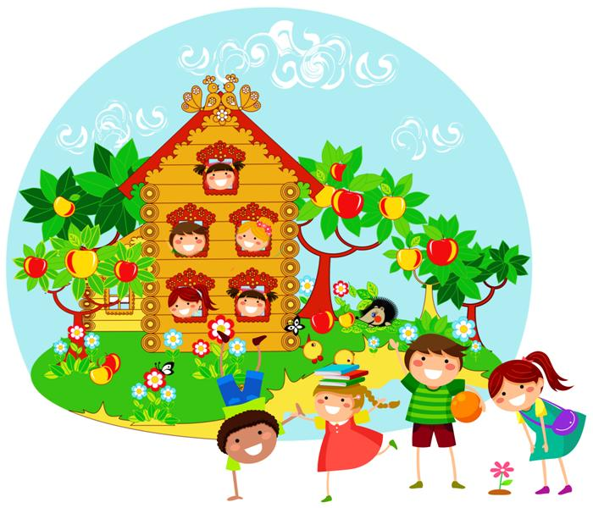
газета о жизни детей, воспитателей и родителей
в детском саду
Здоровый Образ Жизни:

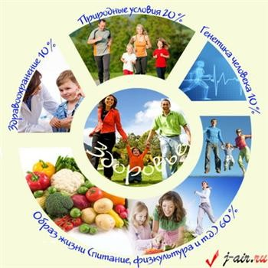
Здоровье – это ценность и богатство,
Здоровьем людям надо дорожить!
Есть правильно и спортом заниматься,
И закаляться, и с зарядкою дружить.
Чтобы любая хворь не подступила,
Чтоб билось ровно сердце, как мотор,
Не нужно ни курить, ни пить, ни злиться,
Улыбкой побеждать любой укор.
Здоровый образ жизни – это сила!
Ведь без здоровья в жизни никуда.
Давайте вместе будем сильны и красивы
Тогда года нам будут не беда!
Автор: Лена Одинцова

Выпуск №5(2)
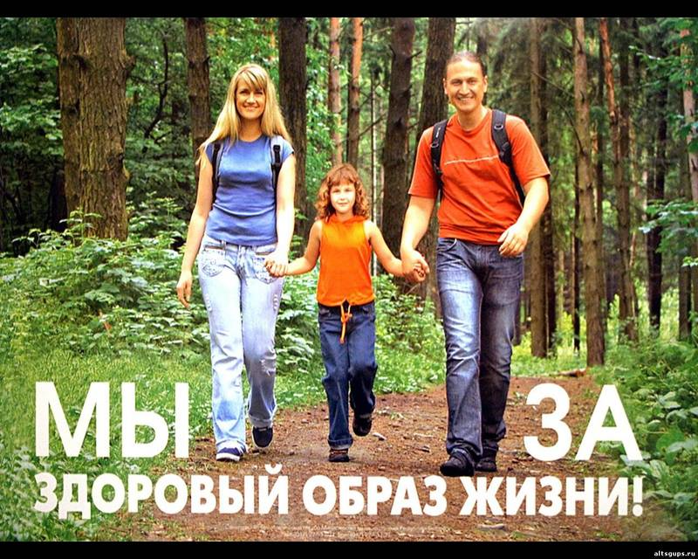
Валеология - наука о здоровье

«Здравствуй!» – часто говорят люди, встречая
друг друга. Мало кто задумывается, что, помимо
простого приветствия, это еще и пожелание здоровья. И мало кто в бешеном потоке нынешнего времени заботится о здоровье собственном. А ведь здоровье нации, как бы громко это ни звучало, является одним из условий успешного развития государства. Любому цивилизованному государству необходимо уделять внимание этой проблеме. В последнее время Россия все больше претендует на этот статус.
С самого момента своего появления на Земле человек проявляет особое внимание к познанию самого себя. Однако, несмотря на многие тысячелетия упорных усилий, он до настоящего времени не может дать окончательные ответы на многие стороны своей сущности и бытия. Пожалуй, в первую очередь это относится к одной из основополагающих сторон его жизни и жизнедеятельности — здоровью. Как это ни парадоксально, но до относительно недавнего времени вообще не существовало науки о здоровье. Лишь в конце XX столетия российский ученый И.И. Брехман одним из первых заострил проблему необходимости разработки основ новой науки и в 1980 г. ввел в обиход термин «валеология» (как производное от латинскою valeo - «здоровье», «быть здоровым»). С тех нор валеология как научное направление и как учебная дисциплина получает все более широкое признание не только в России, но и далеко за ее пределами.
Искусство долго жить состоит, прежде всего, в том, чтобы научиться с детства следить за своим здоровьем. Здоровый образ жизни является основой для гармоничного развития ребенка, причем, чем в более раннем возрасте человеку начинают прививаться здоровые привычки и порядки, тем более эффективным становится воспитание здорового образа жизни . Период дошкольного возраста является по-настоящему уникальным: столь интенсивного развития человек больше не переживает никогда – за 7 лет его формирование достигает невероятных высот, что становится возможным благодаря особому детскому потенциалу развития – психического и физического.
В дошкольном возрасте формируются основные жизненные понятия, в том числе понятие здоровья и правильного здорового поведения. Полученные в этом возрасте представления порой бывают необычайно стойкими и ложатся в основу дальнейшего развития человека. Поэтому приоритетным направлением в дошкольном воспитании, сегодня является повышение уровня здоровья детей, формирование у них навыков здорового образа жизни, потребности в регулярных занятиях физическими упражнениями. Данные разных исследований показывают, что за последнее время число здоровых дошкольников уменьшилось в 5 раз и составляет лишь 10% от контингента детей, поступающих в школу.
Компоненты здорового образа жизни ребенка дошкольного возраста практически идентичны таковым для образа жизни любого другого возраста, однако, естественно, существуют определенные нюансы, характерные именно для возраста 2-7 лет.

Рациональный режим дня
Режим дня подразумевает особое распределение времени и чередование различных видов деятельности в течение дня. Соблюдение режима дает возможность наладить функционирование всех органов и систем, облегчить процесс обучения, сделать процессы работы и восстановления организма наиболее эффективными. Именно поэтому режим дня становится основой формирования здоровья с самых первых дней жизни.

На чем должны строиться режимные мероприятия детей дошкольного возраста?
1.На полноценном удовлетворении потребностей организма ребенка (сон, питание, движение, общение и т.п.).
2.На рациональном уходе, в том числе обеспечении чистоты.
3.На вовлечении ребенка в трудовые процессы.
4.На формировании общепринятых гигиенических навыков.
5.На эмоциональном благополучии и общении.
6.На учете индивидуальных особенностей ребенка.

В связи с этим взрослым в формировании режима следует придерживаться двух главных принципов: стабильности и гибкости. Стабильность подразумевает постоянство, гибкость – возможность быстрого перестроения режима под меняющиеся потребности интенсивно растущего организма.
Питание
В связи с важностью такого компонента питания, как регулярность, в выходные и праздничные дни родителям рекомендуют придерживаться того же распорядка приема пищи, что и в дошкольном учреждении. Конечно, вполне допустимо отклонение от режима питания, обоснованное, например, выездом на природу, однако и в этом случае прием пищи лучше максимально приближать к привычному времени. Здоровое питание ребенка мало чем отличается от здорового питания взрослого, но, учитывая необходимые элементы пищи для роста детей, нужно всегда знать и помнить, как правильно составлять меню для детей.
Закаливание
Польза закаливающих процедур заключается в повышении сопротивляемости организма ребенка к различным инфекционным заболеваниям. Кроме того, замечено, что закаливание способствует повышению работоспособности и развитию целого комплекса компенсаторных реакций. Несмотря на то, что в будние дни ребенок посещает детский сад, родители при желании могут проводить эффективные закаливающие процедуры. Например, ежедневные обливания прохладной водой могут проводиться утром или вечером. В последнем случае стоит учитывать тонизирующий эффект воздействия холода - в ряде случаев после обливания у ребенка может наблюдаться нарушение засыпания. Впрочем, здоровые дети при достаточной дневной нагрузке легко засыпают при любых обстоятельствах.

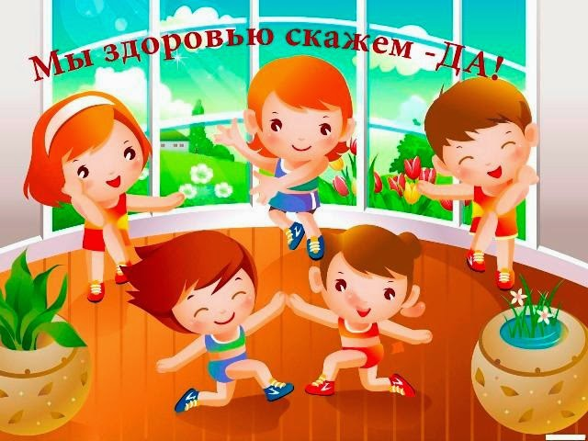
Физическая нагрузка
Как правило, в детском саду здоровый образ
жизни реализуется в частности регулярными
физическими нагрузками. Ежедневная
зарядка, занятия физкультурой и танцами,
подвижные игры на свежем воздухе являются
обязательными практически в любом
дошкольном учреждении. Не должны стать
исключением и выходные дни. Недопустимо оставлять ребенка весь день дома перед телевизором – это чревато не только проблемами со здоровьем, но и развитием патологического стереотипа, при котором у дошкольника формируется представление об отдыхе именно как о пассивном «лежании» и «ничегонеделании». Старайтесь организовывать выезды на природу, посещать вместе спортзалы и стадионы, а в возрасте 5-6 лет вполне можно начинать заниматься некоторыми видами спорта в секциях.
Кроме активного развития костного скелета и мускулатуры рациональная физическая нагрузка учит дошкольника чувствовать свое тело и управлять им, к тому же, движение активирует аппетит, улучшает обмен веществ и пищеварительные процессы, тренирует волю и характер, дает ребенку массу позитивных эмоций.
Гигиенические мероприятия и навыки
Гигиенические мероприятия должны стать для дошкольника обычными и субъективно необходимыми – этого можно достичь регулярностью и возможно более ранним их введением. Однако, несмотря на все воспитательные мероприятия, стоит учитывать, что ребенок дошкольного возраста в большинстве случаев нуждается в контроле. Напоминайте ребенку о необходимости мыть руки, контролируйте его умывание, поощряйте его самостоятельность в этих вопросах.
Основные гигиенические правила для ребенка дошкольного возраста:
- умывание и чистка зубов утром и вечером;
- мытье рук после гуляния и перед каждым приемом пищи;
- мытье ног и тазовой области перед сном;
- смена нижнего белья ежедневно;
- мытье всего тела и волос один раз в 5-7 дней (или по мере
- загрязнения);
- замена постельного белья раз в 2 недели;
- регулярная замена индивидуальных полотенец;
- использование туалетной бумаги.
Все это только лишь те моменты, которые касаются чистоты, однако, в понятие «гигиена» входит также соблюдение гигиены зрения (освещение, правильная посадка при чтении и рисовании, ограничение просмотра телевизора), гигиена слуха (сводится преимущественно к ограничению громкости передач и музыки), требования к одежде и обуви (соответствие размера, натуральность тканей, свободный покрой) и некоторые другие показатели.

Благополучная психологическая обстановка.
Касательно психологической обстановки в дошкольном возрасте значение имеют два аспекта: отношения в семье и обстановка в дошкольном учреждении. Отношения в семье являются основой психологического состояния ребенка: именно от них зависит, насколько ребенок уверен в своих силах, насколько он весел и любознателен, насколько открыт общению и готов к настоящей дружбе. Если ребенок знает, что дома его ждут любящие родители, которым можно поверить все свои тревоги и неудачи, от которых он получит новый заряд любви и тепла, ему по силам будет перенести многие неприятности и невзгоды.
Что же касается отношений в детском саду, то, как правило, любая конфликтная ситуация может быть решена. Сложности общения с конкретными детьми могут быть разрешены путем обращения к психологу и совместному с воспитателем планированию решения возникшей проблемы. Кстати, конфликтная ситуация может сыграть свою положительную роль в воспитании: ребенок, видя заинтересованность родителя в его проблемах и грамотное поведение во время конфликта, получает образец решения проблем, учится находить выход из сложных ситуаций. Поэтому приложите все усилия, чтобы решение конфликта было максимально рациональным и проходило без криков и угроз.
Для развития психологически полноценной личности следует использовать все возможные способы: творчество, в котором ребенок получает удовольствие от процесса создания чего-то нового и учится выражать свои чувства и эмоции; общение со сверстниками; самостоятельная деятельность и помощь по дому; тренировка выносливости и навыков самоограничения.
Здоровый образ жизни — это не просто сумма усвоенных знаний, а стиль жизни, адекватное поведение в различных ситуациях, дети могут оказаться в неожиданных ситуациях на улице и дома, поэтому главной задачей является развитие у них самостоятельности и ответственности. Все, чему мы учим детей, они должны применять в реальной жизни.
Формирование здоровой личности
дошкольника возможно при обеспечении
действенной взаимосвязи физического
воспитания с целенаправленным
развитием его личности в специально
созданной и гигиенически
организованной социальной среде,
способствующей развитию
самоуправления, автономности,
адекватности самооценки.

По материалам интернет-сайтов

по материалам интернет ресурсовп

Воспитать счастливого человека

У вас в семье растет малыш, а вместе с ним и особое предназначение – вырастить, воспитать этого человечка и обязательно помочь стать ему счастливым!
Воспитать счастливого человека
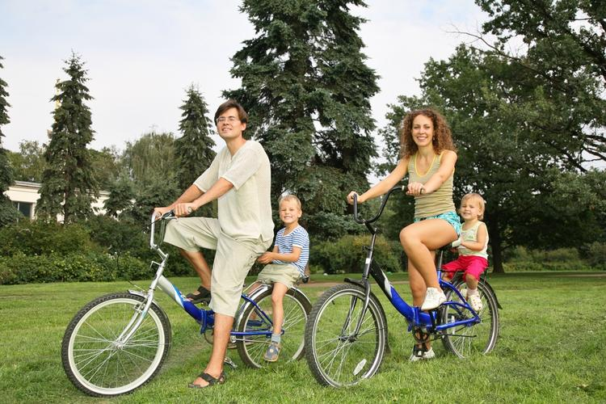
Родители – самый первый непреложный человеческий пример для ребенка. С вас малыш буквально лепит себя, и вы должны соответствовать роли образца, лидера. Прежде всего, нужно быть счастливым самому! Ведь счастливые дети растут у счастливых родителей, с младенчества усваивая витамин любви и удачи, защищающий их от жизненных трудностей и невзгод. У родителей, которые постоянно жалуются, ноют, ищут виноватых и угрюмо пробираются, сквозь жизненные преграды, вырастают такие же унылые дети, растерянные и беспомощные перед жизнью.
Запаситесь необходимыми качествами, без которых невозможно воспитать достойных и счастливых детей:
-любовью и уважением к собственному ребенку;
-терпением;
-верой в доброе и светлое будущее своих детей;
-собственным стремлением стать личностью, сумевшей наполнить свою жизнь смыслом и счастьем.
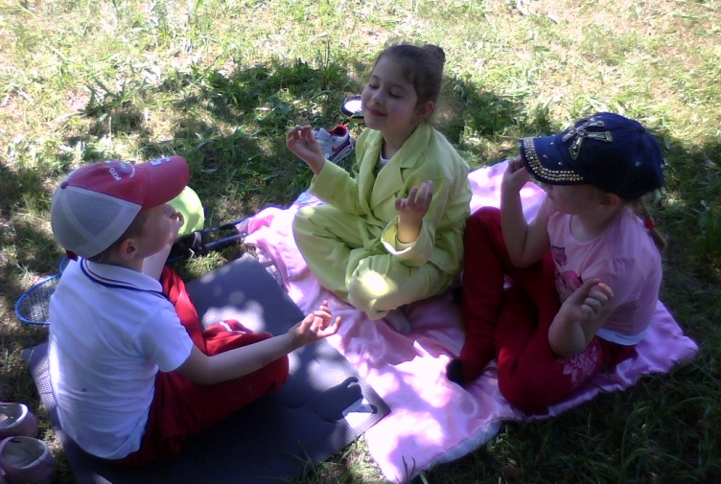

Когда вы будете гармоничны и спокойны, когда научитесь адекватно и спокойно смотреть на собственную жизнь – ваши дети на подсознательном уровне будут делать то же самое без лишних нотаций и долгих педагогических опытов.

Ст. воспитатель Устименко Н.А.
Редактор выпуска: адрес МБДОУ д/с №16: телефон МБДОУ д/с №16:
Троицкая Е.Б. ул. Черноморская, д.77^{а} 8(86138)-4-04-26
приглашаем посетить наш сайт: 16кроп.вседоу.рф

Редактор выпуска: адрес МБДОУ д/с №16: телефон МБДОУ д/с №16:
Троицкая Е.Б. ул. Черноморская, д.77^{а} 8(86138)-4-04-26
приглашаем посетить наш сайт: 16кроп.вседоу.рф

